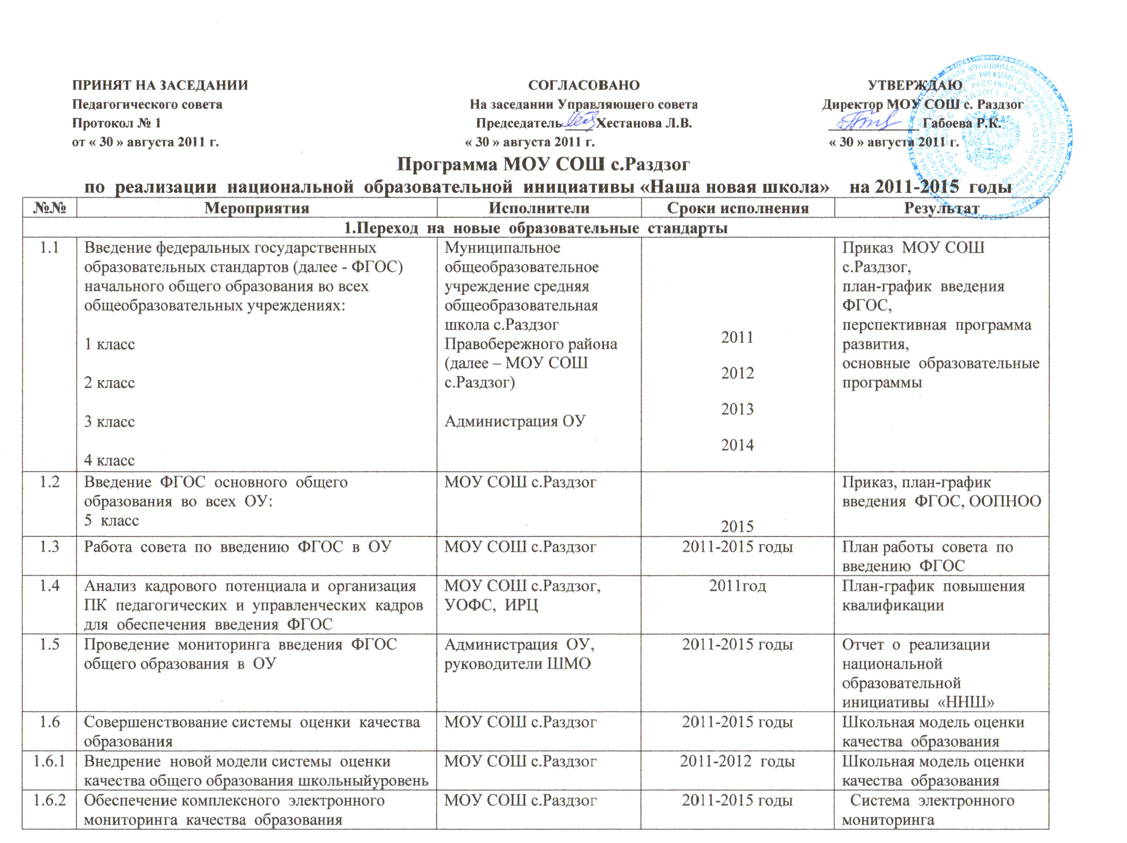

1.7 | Нормативное обеспечение (на школьном уровне) реализации модели учета внеучебных достижений обучающихся, воспитанников ОУ | МОУ СОШ с.Раздзог | 2011-2015 годы | Нормативные акты
1.8 | Апробация и внедрение моделей оценки качества работы ОУ по социализации личности: апробация моделей. | МОУ СОШ с.Раздзог УОФС, ИРЦ | 2013-2015 годы | Информация, реализация методических рекомендаций.
2.Развитие системы поддержки талантливых детей
2.1 | Участие в реализации республиканской программы «Одаренные дети» на 2009-2011 годы, утвержденной Постановлением Правительства РСО-А от 23.03.2009 г. №91 | МОУ СОШ с.Раздзог | 2011 год | Мероприятия в соответствии с Программой
2.2. | Разработка и реализация школьной программы «Одаренные дети» | МОУ СОШ с.Раздзог | 2011-2015 | Реализация Программы
2.3 | Организация конкурсов и иных мероприятий (олимпиад, фестивалей, соревнований) на школьном, муниципальном, региональном уровне для выявления одаренных детей в различных сферах деятельности | МОУ СОШ с.Раздзог | 2011-2015 годы | Реализация Программы
2.4 | Участие в республиканских конкурсных мероприятиях, по итогам которых присуждаются премии для поддержки талантливой молодежи | МОУ СОШ с.Раздзог | 2011-2015 годы | Реализация Программы
2.5 | Создание единой базы данных победителей и призеров республиканской, Всероссийской олимпиады школьников, мероприятий и конкурсов, по результатам которых присваиваются премии для поддержки талантливой молодежи | МОУ СОШ с.Раздзог | 2011-2015 годы | Банк данных
2.6 | Обеспечение развития системы поддержки и сопровождения одаренных детей | МОУ СОШ с.Раздзог | 2012 год | Реализация методик
3.Совершенствование учительского корпуса
3.1 | Обеспечение непрерывности повышения квалификации педагогических работников | МОУ СОШ с.Раздзог | 2011-2015 годы | План-график
3.2 | Обеспечение профессионального развития управленческих кадров системы образования | МОУ СОШ с.Раздзог, УОФС, ИРЦ | 2011-2015 год | Нормативно-правовые акты
3.2.1 | Формирование кадрового резерва и разработка системы мер по подготовке, переподготовке, повышению квалификации и аттестации управленческих кадров | МОУ СОШ с.Раздзог, УОФС, ИРЦ | 2011-2015 годы | Нормативно-правовые акты
3.3 | Совершенствование механизмов формирования мотивации непрерывного профессионального роста педагогов | МОУ СОШ с.Раздзог, УОФС, ИРЦ, ОУ | 2011-2015 годы | Нормативно-правовые акты
3.3.1 | Привлечение перспективных выпускников вузов для работы в ОУ, в которых востребованы педагогические кадры | Администрация ОУ | 2011-2015 годы | Договор
4.Изменение школьной инфраструктуры
4.1 | Создание условий в ОУ для реализации основной образовательной программы ФГОС общего образования | АМС, УОФС,  МОУ СОШ с.Раздзог | 2012-2015 годы | Перспективный план по развитию материально-технической базы
4.2 | Участие в реализации республиканской программы «Современная школа» | МОУ СОШ с.Раздзог | 2011-2015 годы | Перспективный план по развитию материально-технической базы
4.2.1 | Обеспечение прав граждан на выбор ОУ. | МОУ СОШ с.Раздзог | 2011-2015 годы | Нормативно-правовые акты
5.Сохранение и укрепление здоровья школьников
5.1 | Разработка и реализация муниципальной программы сохранения и укрепления здоровья школьников | МОУ СОШ с.Раздзог | 2011-2015 годы | Программа «ЗОЖ»
5.2 | Внедрение современных технологий физического воспитания обучающихся | МОУ СОШ с.Раздзог | 2013 год | Разработки, методические рекомендации
5.3 | Создание современной материальной базы для занятий спортом в ОУ | УОФС,  МОУ СОШ с.Раздзог | 2011-2015 годы | Увеличение количества обучающихся, занимающихся в спортивных секциях
5.4 | Развитие и совершенствование системы физической подготовки обучающихся | УОФС,  МОУ СОШ с.Раздзог | 2011-2015 годы | Создание условий для полного охвата обучающихся спортом
5.5 | Совершенствование системы питания в муниципальных ОУ | УОФС,  МОУ СОШ с.Раздзог | 2011-2015 годы | Рост доли школьников, получающих горячее питание
5.5.1 | Обеспечение соответствия школьного питания обучающихся установленным нормам и стандартам | УОФС,  МОУ СОШ с.Раздзог | 2011-2015 годы | Программа «ЗОЖ»
5.5.2 | Построение эффективной системы школьного питания | УОФС,  МОУ СОШ с.Раздзог | 2011-2015 годы | Программа «ЗОЖ»
5.5.3 | Организация образовательно-разъяснительной работы по вопросам здорового питания, формирование культуры питания обучающихся через школьные предметы (биология, ОБЖ, спецкурсы, просвещение родителей) | МОУ СОШ с.Раздзог | 2011-2015 годы | Программа «ЗОЖ»
5.6 | Оснащение школьных медицинских кабинетов в соответствии с требованиями СанПиН | МОУ СОШ с.Раздзог | 2011-2015 годы | Программа «ЗОЖ»
5.7 | Обеспечение эффективной организации отдыха и оздоровления обучающихся в ОУ | МОУ СОШ с.Раздзог | 2011-2015 годы | Рост числа обучающихся, охваченных оздоровлением
5.8 | Реализация плана «Нет наркотикам» | МОУ СОШ с.Раздзог | 2011 год | План
5.9 | Проведение комплекса мероприятий по профилактике наркомании, алкоголизма, табакокурения | МОУ СОШ с.Раздзог | 2011-2015 годы | Пропаганда здорового образа жизни
6.Развитие самостоятельности школ
6.1 | Обеспечение соблюдения принципа государственно-общественного управления в деятельности ОУ, в том числе при разработке и реализации основной образовательной программы общего образования | МОУ СОШ с.Раздзог | 2011-2015 годы | Нормативно-правовые акты
6.2 | Создание условий для минимизации отчетности при одновременном повышении ответственности посредством внедрения электронного школьного документооборота, развития системы открытого электронного мониторинга и обязательной публичной отчетности ОУ | УОФС,  МОУ СОШ с.Раздзог | 2013 год | Внедрение и использование новых технологий
6.3 | Стимулирование ОУ к изменению организационно-правовой формы | МОУ СОШ с.Раздзог | 2011-2013 годы | Нормативно-правовые акты
6.4 | Информирование общественности (в том числе педагогической) о ходе и результатах реализации национальной образовательной инициативы «Наша новая школа с использованием Интернет-ресурсов и средств массовой информации | МОУ СОШ с.Раздзог | 2011-2015 годы | Публичный отчет

